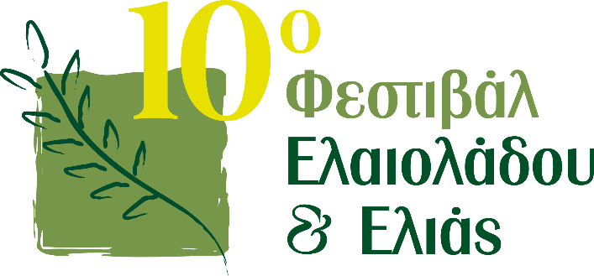

Το 10^{ο} Φεστιβάλ Ελαιολάδου & Ελιάς, στην Καλαμάτα

Η μεγαλύτερη έκθεση στη Μεσόγειο για το Ελαιόλαδο & την Επιτραπέζια Ελιά διοργανώνεται για δέκατη φορά στις 30, 31 Μαΐου και 1 Ιουνίου 2025 στο Πάρκο Κυκλοφοριακής Αγωγής στην Καλαμάτα και τελεί υπό την Αιγίδα του Υπουργείου Αγροτικής Ανάπτυξης και Τροφίμων.
Το Φεστιβάλ έχει καταστεί ο σημαντικότερος θεσμός στον ελαιοκομικό τομέα, ενώ η συμμετοχή έχει ξεπεράσει τους 150.000 επισκέπτες στις εννέα προηγούμενες διοργανώσεις. Ο εκθεσιακός χώρος καλύπτει 8.000 τετραγωνικά μέτρα ενώ έχουν συμμετάσχει πάνω από 700 εκθέτες.
Το 1^{ο} Φεστιβάλ Ελαιολάδου & Ελιάς διεξήχθη στη Αθήνα το 2006, όπου και διεξήχθησαν τα πρώτα επτά ΦΕΣΤΙΒΑΛ ΕΛΑΙΟΛΑΔΟΥ. Το 2023 φιλοξενήθηκε στην Περιφερειακή Ενότητα Ηλείας, το 2024 στον Περιφερειακή Ενότητα Χανίων και φέτος υποδέχεται τον θεσμό η πόλη της Καλαμάτας.
Στο πλαίσιο του 10ου Φεστιβάλ Ελαιόλαδου & Ελιάς 2025 θα πραγματοποιηθεί και ο 7ος Διαγωνισμός Ελληνικών Εξαιρετικών Παρθένων Ελαιόλαδων και ο 5ος Διαγωνισμός Επιτραπέζιας Ελιάς. Παράλληλα με το Φεστιβάλ, πραγματοποιείται η MEDITERRANEAN LOCAL AGENDA, το OLIVE OIL FORUM, παρουσιάζοντας ελληνικές ποικιλίες Ελαιολάδου και το OLIVE OIL GASTRONOMY FORUM – Γαστρονομία Ελαιολάδου.
Ταυτόχρονα διεξάγεται ΕΚΘΕΣΗ ΠΡΟΪΟΝΤΩΝ ΕΛΑΙΟΛΑΔΟΥ ΚΑΙ ΕΛΙΑΣ από διάφορες περιοχές της Ελλάδας.
Στον ίδιο χώρο πραγματοποιείται η ΕΚΘΕΣΗ ΑΓΡΟΤΙΚΩΝ ΜΗΧΑΝΗΜΑΤΩΝ & ΕΞΟΠΛΙΣΜΟΥ για το Ελαιόλαδο και την Ελιά, την οποία θα την επισκεφθούν χιλιάδες παραγωγοί από την Πελοπόννησο και την υπόλοιπη Ελλάδα. Στην έκθεση συμμετέχουν εταιρίες μηχανολογικού εξοπλισμού (ελαιουργικών μηχανημάτων) από 10 χώρες και θα το επισκεφτούν χιλιάδες ελαιοτριβείς και παραγωγοί από όλη την Ελλάδα αλλά και επιχειρηματικές αποστολές από Ελλάδα και εξωτερικό για εμπορικές συμφωνίες.
Για περισσότερες πληροφορίες και τη συμμετοχή σας στο φεστιβάλ μπορείτε να επικοινωνήσετε στα τηλέφωνα: 2103610265, 2103622205 και 6981313209 ή μέσω email στο info@oliveoilfestival.eu και expo@oliveoilfestival.gr .
https://oliveoilfestival.eu

